

UNIVERSITATEA DIN BUCURESTI

FACULTATEA DE PSIHOLOGIE SI STIINTELE EDUCATIEI

DEPARTAMENTUL PENTRU FORMAREA PROFESORILOR

universitatea bucuresti

program de master

MENTORATUL ÎN

EDUCAȚIE

UNIVERSITATEA DIN BUCURESTI

FACULTATEA DE PSIHOLOGIE SI STIINTELE EDUCATIEI

DEPARTAMENTUL PENTRU FORMAREA PROFESORILOR

PROGRAMUL DE MASTER :

*Mentoratul in educatie*

Subtitlu

*”Ucenic la vrajitor”*

**COORDONATOR : Prof. Univ. Dr. MANOLESCU MARIN**

I. DATE DE IDENTIFICARE

* **Domeniul: Stiintele educatiei**
* **Specializarea:Stiintele educatiei**
* **Forma de invatamant: cursuri de zi sau modular**
* **Durata studiilor: 2 ani( 4 semestre)**
* **Acreditat ARACIS 2013**
* **LOCURI de la buget** **si cu taxa.**
* **ADMITERE:** 
  + - ***iulie 2016***
    - ***septembrie 2016***
    - ***se vor da detalii in timp util!***

II. POPULATIA TINTA/ CUI SE ADRESEAZA?

* Cadrelor didactice din invatamantul gimnazial, de toate specializarile
* Cadrelor didactice din invatamantul liceal si profesional, de toate specializarile
* Cadrelor didactice din invatamantul prescolar
* Cadrelor didactice din invatamantul primar
* Absolventilor cu diploma de licenta care lucreaza in invatamantul gimnazial si liceal si care predau discipline aflate in Nomenclatorul specializarilor aprobat anual de catre MECTS
* Specialistilor din alte domenii care lucreaza in ONG-uri, asociatii, fundatii care au ca obiect de activitate educatia si formarea;
* Parintilor si altor persoane care se ocupa de educatia tinerelor generatii;
* Inspectorilor scolari
* Directorilor/ managerilor de scoli si gradinite;
* Expertilor in stiintele educatiei, cercetatorilor;
* Profesorilor din institutiile de invatamant special;
* Profesorilor din centrele logopedice interscolare si din cabinetele scolare;
* Profesorilor/ expertilor din Casele Corpului Didactic
* Profesorilor/ expertilor din domeniul activitatilor extrascolare
* Etc.

III. MISIUNEA PROGRAMULUI DE MASTER „MENTORATUL IN EDUCATIE”

***Motto:”Sunt experimentat!Lasa-ma sa te ajut!”***

* Programul de master**„ Mentoratul in educatie”** va reprezena o oportunitate deosebita pentru continuarea procesului de profesionalizare in cariera didactica a celor care si-au facut sau intentioneaza sa-si faca o profesiune de credinta din educatia tinerelor generatii.
* Masterul propus urmareste sa puna in practica intentia si dezideratul de a forma cadre didactice cu o temeinica pregatire stiintifica dublata de o foarte buna pregatire psihopedagogica, metodica si manageriala si care sa preia, sa conduca, sa monitorizeze, sa evalueze practica pedagogica/ profesionala a studentilor si elevilor si sa coordoneze/ regleze evolutia in cariera didactica a debutantilor in procesul de educatie si invatamant.
* Programul de master**„ Mentoratul in educatie” isi propune sa** contribuie la procesul dedezvoltare si de consolidare a sistemului national de formare a urmatoarelor **categorii de mentori:**
* Programul de master**„ Mentoratul in educatie”** va reprezena o oportunitate deosebita pentru continuarea procesului de profesionalizare in cariera didactica a celor care si-au facut sau intentioneaza sa-si faca o profesiune de credinta din educatia tinerelor generatii.
* Masterul propus urmareste sa puna in practica intentia si dezideratul de a forma cadre didactice cu o temeinica pregatire stiintifica dublata de o foarte buna pregatire psihopedagogica, metodica si manageriala si care sa preia, sa conduca, sa monitorizeze, sa evalueze practica pedagogica/ profesionala a studentilor si elevilor si sa coordoneze/ regleze evolutia in cariera didactica a debutantilor in procesul de educatie si invatamant.
* Acest program doreste sa extinda baza de selectie a mentorilor, trecand dincolo de perimetrul unitatilor scolare preuniversitare, pentru a corela/ armoniza influentele educationale formale exercitate asupra elevilor cu influentele nonformale si informale . In acest sens isi propune sa-si largeasca bazinul de selectie a studentilor masteranzi , selectand/ sensibilizand specialisti din alte institutii cu functii educative: ONG-uri, asociatii, parinti, alte categorii de institutii si de persoane interesate.
* Prin intreaga sa conceptie si structura programul isi propune sa contribuie la revigorarea/ sporirea responsabilitatii si a respectului fata de profesia didactica, mentorii devenind, din aceasta perspectiva, pilonii unui invatamant de calitate
* Prin curriculumul dezvoltat prin acest program de master ne propunem sa promovam noile paradigme din domeniul educational, practicile moderne, sa cream un cadru teoretic fundamentat stiintific, in vederea modernizarii procesului instructiv educativ in ansamblul sau;
* Mentorii vor fi persoanele care vor ajuta debutantii in cariera didactica **sa-si defineasca identitatea profesionnala.**
* Participarea la acest program de master a unor cadre didactice cu o bogata si valoroasa experienta in calitate de studenti va fi expresia dorintei de continua perfectionare, de constientizare si de acceptare a ideii ca in permanenta trebuie sa invatam si ca trebuie sa fim mai intai ***„ucenici instruiti de vrajitori”*** pentru a deveni, mai tarziu, noi insine ***” vrajitori”.***

IV. OBIECTIVELE

Programul de master  **„ Mentoratul in educatie”** îşi propune să formeze mentori -specialişti în domeniul formarii initiale si continue a cadrelor didactice care sa manifeste **capacitati si competente generale plasate pe urmatoarele niveluri:**

* **Competente de cunoastere si intelegere a realitatilor educationale si a tendintelor de dezvoltare in educatie la nivel european si national;**
* **Competente de explicare si interpretare a schimbarilor atat in plan teoretic dar si in plan practic- aplicativ,**
* **Competente de aplicare in practica educationala a achizitiilor din planul teoriei dar si al experientelor practice inovative la nivel european,**
* **Atitudini si valori care sa promoveze bunele practici, sa asigure progresul in cariera didactica, sa valorifice poentialul biopsihosociopedagogic pe care il ofera generatiile de adolescenti, preadolescenti, prescolari si scolari mici.**
* **Aceste tipuri de competente trebuie sa se manifeste in :**
* Facilitarea progresului in cariera didactica a profesorilor debutanti;
* Compatibilitate intre pregatirea teoretica( stiintifica, psihopedagogica si metodica) si procesul de coordonare a activitatii mentorale/ de indrumare a stagiarilor;
* Manifestarea mentorului ca resursa de invatare , de formare, ca model de viata si de reponsabilitate profesionala
* Generarea unor relatii profesionale optime si eficiente in interactiunea cu stagiarii;
* Preocuparea pentru propria evolutie in cariera didactica, constient de faptul ca n-a incheiat progresul sau.

V. DEBUŞEE PROFESIONALE ALE ABSOLVENŢILOR

**TIPUL INSTITUŢIEI**

* Scoli generale, cu clasele I-IV
* Licee si colegii cu clasele I-IV
* Gradinite
* „Alternative educationale”- institutii de educatie si invatamant care ofera „Pedagogii alternative”
* Scoli speciale
* ONG-uri care au ca obiect de activitate educatia, ocrotirea si asistenta minorilor
* Asociatii cu acelasi profil
* After- school
* Structuri institutionale de protectie, asistenta, ocrotire a minorilor organizate la nivel guvernamental, judetean, local
* Institutii al caror obiect de activitate este petrecerea timpului liber al opiilor
* Organizatori de activitati extracurriculare etc.
* Ministerul Educatiei, Cercetarii, Tineretului si Sportului
* Inspectoratele Scolare
* Ministerul Muncii
* Mass- media, audio, video si presa scrisa

VI. FUNCTII INDEPLINITE IN CADRUL ACESTOR INSTITUTII

* Mentori de practica pedagogica/ profesionala in scolile de aplicatie;
* Mentori pentru debutul in cariera didactica a absolventilor ultimelor generatii de profesori, pregatiti prin DPPD-uri sau prin PIPP, care nu vor urma programele „master didactic”;
* Mentori de stagiatura/ profesori mentori pentru insertia profesionala a profesorilor stagiari/ a cadrelor didactice stagiare
* Mentori pentru cadrele didactice care au obtinut titlul de profesor prin „definitivarea in invatamant” si care au nevoie de sprijin;
* Formatori de mentori prin programele de mentorat oferite de diferiti furnizori de formare
* Membri ai Comisiei Judetene/ a Municipiului Bucuresti pentru mentorat
* Evaluatori in comisiile de concurs pentru ocuparea functiei de „mentor” in „Corpul profesorilor mentori” constituit la nivelul inspectoratelor scolare/ Inspectoratului Scolar al Municipiului Bucuresti
* Inspectori scolari pentru mentorat
* Manageri
* Consilieri
* Experti
* Consultanti sau traineri etc.

VII. ADMITERE:

* ***iulie 2016-sesiunea I***
* ***septembrie 2016-sesiunea a II-a.***
* ***Detaliile privind perioadele de admitere se vor transmite in timp util.***

Probe:

* dosar
* interviu tematic semistructurat

Interviul tematic semistructurat va viza:

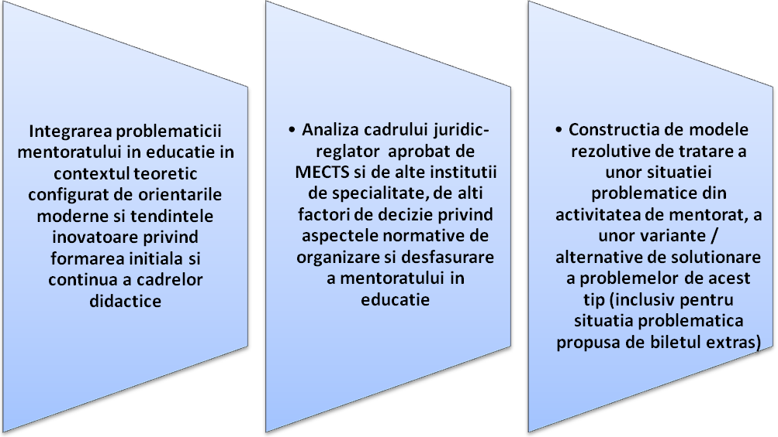

BIBLIOGRAFIE

VIII. CURRICULA

Lista disciplinelor de studiu

1. Managementul calitatii si al resurselor umane in educatie/prof. Univ. Ioan Neacsu
2. Cariera didactica: profesionalizarea, bune practici la nivel european / prof. Univ. R.Iucu
3. Fundamentele mentoratului; profilul de competenta al mentorului si al stagiarului/ prof. Univ. M.Manolescu
4. Proiectarea si evaluarea programelor educationale de mentorat/ prof. Univ. Dan Potolea
5. Teorii/ Fundamentele comunicarii/ Managementul comunicarii/ prof. Univ. O.Panisoara
6. Coordonate ale paradigmei curriculumului. O abordare istorica si axiomatica/ prof. Univ. Sorin Cristea
7. Fundamente psihologice ale carierei didactice si relatiei de mentorat/ conf. Univ. Elena Stanciulescu
8. Practica proiectarii documentelor curriculare / lector dr. Anca Borzea
9. Gestionarea crizei educationale/ lector dr. lector dr. Silvia Fat
10. Parteneriat in educatie: scoala si comunitatea / lector dr. Laura Ciolan
11. Managementul institutiilor de educatie/ conf. Univ. V.Molan
12. Profesorul reflexiv si strategii metacognitive/ lector dr. Bucur Cristian
13. Teorii si modele psihogenetice/ Ioan Negret
14. Strategii de predare/ invatare/ evaluare/ conf. Univ. Crenguta Oprea
15. Designul lecției. Alternative la lecția tradițională / lector dr. Victoria Trif
16. Educatia copiilor cu CES/ Conf. Univ. Dr. Anca Rozorea
17. Modele culturale in societatea contemporana/ conf. Univ. Mihail Rosu
18. Cercetarea calitativa in activitatea de mentorat/ conf. Univ. Lucian Ciolan
19. Perspective comparative ale educatiei/ lector dr. Diana Csorba
20. Tehnologii digitale in educatia secolului XXI/ prof. Univ. Dr. Bogdan Logofatu
21. Comunicare şi interacţiune în activităţile de mentorat (Lector dr. Georgeta Ion)
22. Profesionalizarea carierei didactice / lector dr. Cosmina Mironov
23. Practica profesionala/ lector dr. Laura Capita
24. Curs deschis: Practicienii si practica scolara –aplicatiile vor fi sustinute de practicieni
25. Pregătirea dizertaţiei

IX. INFORMATII  SUPLIMENTARE la:

* Secretariatul DFP, Complexul LEU, Bulevardul Iuliu Maniu, Nr.1-3, et.5, camera 516; camera 509;
* tel.021318 15 50; tel.021 318 15 52 ( zilnic intre orele 8,00- 16,00);
* 0722 49 18 39- M.Manolescu